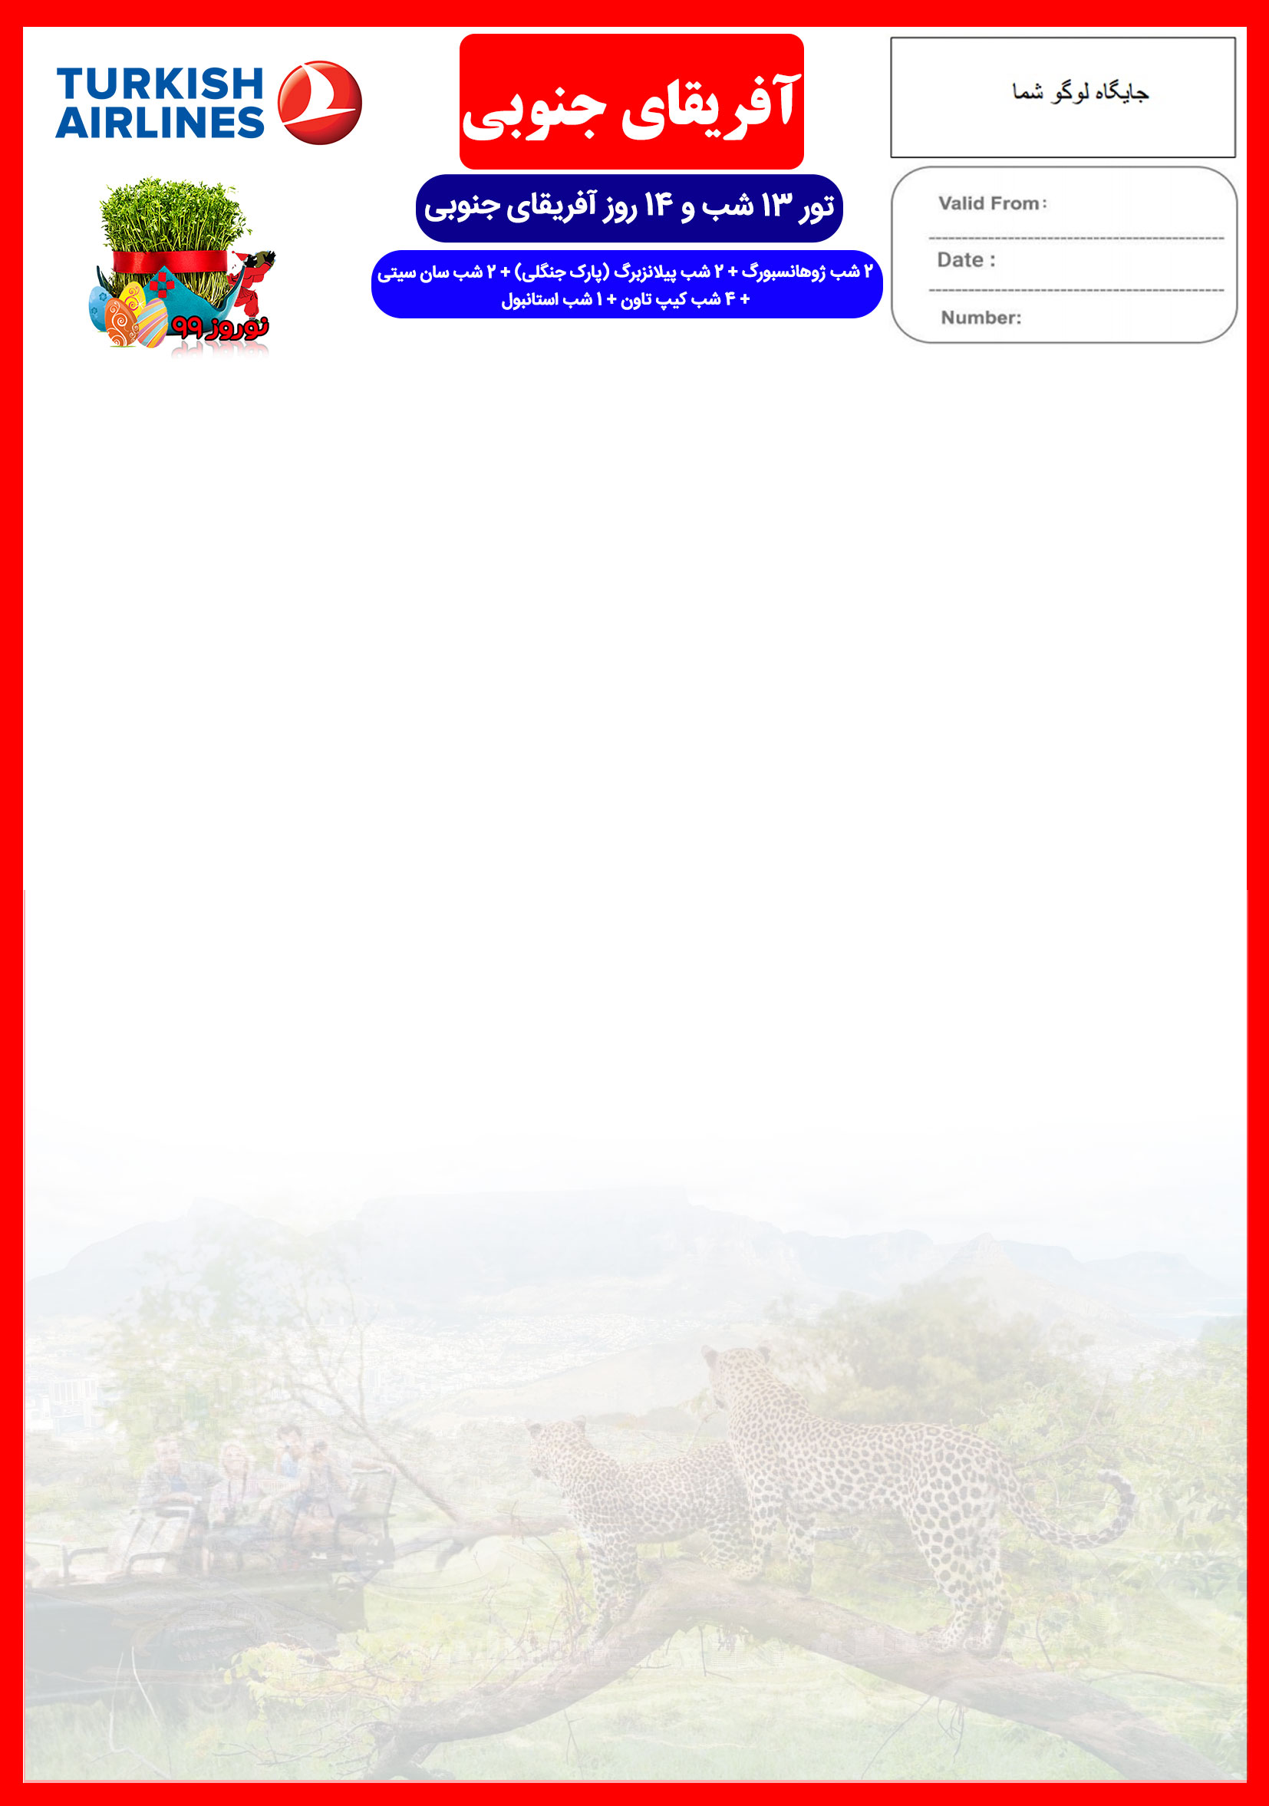
08 NOV
18 MAR

SOUTH AFRICA/NOROUZ/99/01
28 اسفند الی 12 فروردین

هتل | درجه | شهر | تعداد  شب | نفر در اتاق  دو تخته  (نفر اضافه) | نفر در اتاق  یک تخته | کودک  با تخت  (12-6 سال) | کودک  بی تخت  (6-2 سال) | نوزاد
Radisson Blu Sandton  KWA Maritane  The Palace  Marriott Crystal Tower  Hotel | 5*  4*  5*  5*  4* | ژوهانسبورگ  پیلانزبرگ  سان سیتی  کیپ تاون  استانبول | 2 شب  2 شب  2 شب  4 شب  1 شب | 3,290 دلار  +  9,900,000  تومان | 4,190 دلار  +  9,900,000  تومان | 2,990 دلار  +  5,900,000  تومان | 1,670 دلار  +  5,900,000  تومان | 330 دلار  +  990,000  تومان
رفت | 28 اسفند | حرکت از تهران | ورود به استانبول | شماره پرواز | حرکت از استانبول | ورود به ژوهانسبورگ | شماره پرواز | شرکت هواپیمایی
 |  | 15:05 | 18:20 | (TK871) | 02:15 | 11:10 | (TK42) | ترکیش
برگشت | 10 فروردین | حرکت از کیپ تاون |  | ورود به استانبول |  | شماره پرواز |  | شرکت هواپیمایی
 |  | 17:05  1 + 15:15 |  | 1 + 05:05 |  | (TK45) |  | ترکیش
 | 12 فروردین | حرکت از استانبول |  | ورود به تهران |  | شماره پرواز |  | شرکت هواپیمایی
 |  | 23:55 |  | 1 + 04:35 |  | (TK872) |  | ترکیش

امتیازات پکیج

- بیمه مسافرتی تا سقف 50.000 یورو
- پرواز داخلی از ژوهانسبورگ به کیپ تاون
- انجام کلیه ترانسفرها با اتوبوس توریستی مدرن

- پرواز با ایرباس های لوکس ترکیش
- موقعیت مکانی مناسب هتل ها
- 6 گشت شهری + 7 وعده ناهار یا شام
- راهنمای فارسی زبان مجرب از تهران تا پایان سفر

پرواز لوکس ترکیش
10 شب اقامت در لوکس ترین هتل های آفریقای جنوبی + 1 شب و 2 روز کامل اقامت در هتل 4ستاره در استانبول
2 گشت شهری تمام روز + 4 گشت شهری نیم روز
راهنمای فارسی زبان مجرب از تهران تا پایان سفر + راهنمای محلی آفریقایی در گشت ها
اخذ ویزای افریقای جنوبی و بیمه مسافرتی تا سقف 50.000 یورو
12 وعده صبحانه بوفه بین المللی + 5 وعده ناهار + 2 وعده شام
پرواز داخلی از ژوهانسبورگ به کیپ تاون
کلیه ترانسفرهای فرودگاهی و گشت ها با اتوبوس توریستی مدرن ، طبق برنامه
پرداخت کلیه ورودیه های جاذبه های توریستی طبق برنامه سفر
خدمات تور
روز اول  و  دوم | 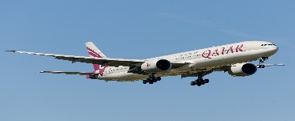  پرواز از تهران به ژوهانسبورگ ، خوش آمدگویی در فرودگاه ، ترانسفر به هتل محل اقامت ، تحویل اتاق ها و ادامه روز در ژوهانسبورگ  صرف صبحانه در هتل ، گشت شهری تمام روز ژوهانسبورگ شامل بازدید از مجموعه گلدریف سیتی ”Gold Reef city” و ورود به معدن ، بازدید از مسجد نظامیه ( مسجد ترک های مقیم آفریقای جنوبی ) ، صرف ناهار در رستوران هندی "”RAJ Gold Reef City ، بازدید از مرکز فروش صنایع دستی "Combanos" ، بازگشت به هتل
روز سوم | 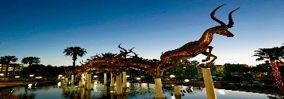
روز چهارم | 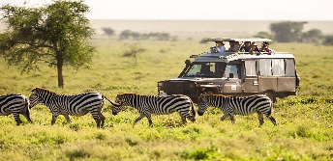  صرف صبحانه در هتل ، چک اوت از هتل ژوهانسبورگ و حرکت به سمت پارک جنگلی پیلانزبرگ ، در مسیر بازدید از دهکده فرهنگی لسدی و آشنایی با زندگی اقوام بومی آفریقایی در این دهکده ، رسیدن به پیلانزبرگ ، چک این و تحویل اتاق ها ، گشت 3ساعته سافاری پارک جنگلی ، بازگشت به هتل ، صرف شام بوفه در هتل
روز پنجم | 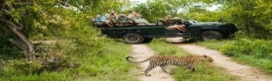  حرکت از هتل ساعت 05:00 صبح ، اجرای گشت دوم سافاری ساعت 05:30 ، بازگشت به هتل و صرف صبحانه ، وقت آزاد در ادامه روز ، صرف ناهار و شام بوفه در هتل
روز ششم | صرف صبحانه در هتل ، چک اوت از هتل در ساعت ١٢ ظھر و صرف ناھار در رستوران ھتل پارک جنگلی سپس ترانسفر به سمت مجموعه سان سیتی در ساعت ١۴:٠٠ به صورت زمینی در حدود نیم ساعت ( ترانسفر در این مسیر توسط اتوبوس ھای ھتل پارک جنگلی انجام می گردد ) ورود به هتل و اخذ اتاق و استراحت
روز هفتم | 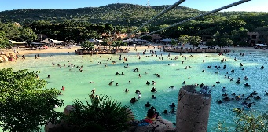  صرف صبحانه در هتل ، چک اوت از هتل پیلانزبرگ ، حرکت به سمت فرودگاه لانسریا ژوهانسبورگ جهت عزیمت به کیپ تاون ، در بین راه بازدید از پارک شیرهای سفید آفریقایی و لمس بچه شیرها و سپس سافاری بین شیرها ، رسیدن به فرودگاه لانسریا ، پرواز به سمت کیپ تاون ( مدت زمان تقریبی پرواز برابر دو ساعت ) ، ترانسفر از فرودگاه به هتل ، تحویل اتاق ها ، وقت آزاد در ادامه روز  صرف صبحانه در هتل ، روز آزاد در سان سیتی ، پیشنهاد ما استفاده از امکانات مجتمع تفریحی - توریستی سان سیتی و استفاده از پارک آبی دره امواج
روز هشتم | 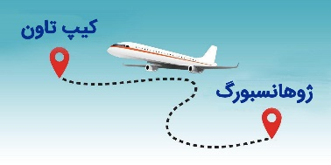
روز نهم | 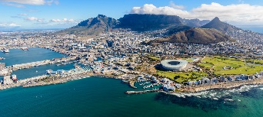  صرف صبحانه در هتل ، گشت شهری نیم روز در کیپ تاون ، بازدید از کوهستان تیبل "Table Mountain" ، سیگنال هیل ، محله مالزیایی ها در کیپ تاون ، ترانسفر به مرکز خرید "Waterfront" (در صورت قصد خرید بازگشت با مسافر) ، صرف ناهار فست فود ، وقت آزاد در ادامه روز .  صرف صبحانه در هتل ، گشت شهری تمام روز شامل بازدید از منطقه کیپ پوینت ، دماغه امید نیک ، خلیج هوت ، منطقه "Camps Bay" ، منطقه "Clifton" ، صرف ناهار در رستوران "Fish Hoek Galley" ، جاده چاپمن ، ساحل بولدر ، کولونی پنگوئن ها ، مزرعه شتر مرغ ها و شهرک سیمونز و در پایان بازگشت به هتل و استراحت
روز دهم | 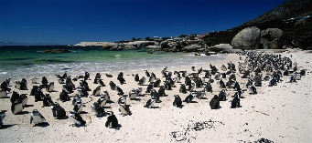
روز یازدهم | 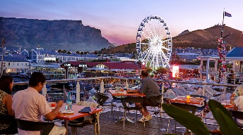  صرف صبحانه در هتل ، روز آزاد ، پیشنهاد ما به شما : بازدید از جاذبه های توریستی شهر کیپ تاون یا خرید از مراکز خرید بین المللی ، اقامت در هتل
روز دوازدهم | صرف صبحانه در هتل ، انتقال فرودگاهی جهت عزیمت به استانبول ، پرواز به سمت استانبول
روز سیزدهم | 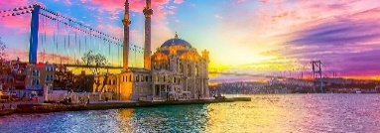  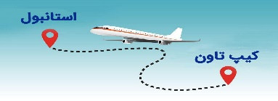  رسیدن به فرودگاه استانبول ، انتقال به هتل ، تحویل اتاق ها ، روز آزاد در استانبول
روز چهاردهم | 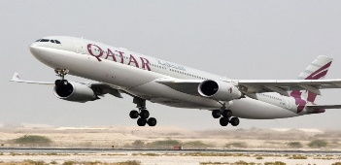  صرف صبحانه در هتل ، روز آزاد در استانبول ، در پایان روز انتقال فرودگاهی جهت عزیمت به تهران
برای تمام لحظات شما برنامه داریم

تذکر:
- هزینه دارالترجمه به عهده مسافرین محترم است .
- مسافر موظف است هنگام ثبت نام کل مبلغ ریالی و 50% مبلغ ارزی را پرداخت نماید.
مدارک مورد نیاز:
- اصل گذر نامه امضا شده با حداقل 7 ماه اعتبار از پایان سفر
- دو قطعه عکس رنگی جدید 4 * 3 با پشت زمینه سفید و تمام رخ که 80% عکس باید از چهره باشد.
- اصل و ترجمه شناسنامه (توجه : دو نسخه ترجمه شناسنامه برای کودکان زیر 18 سال الزامی است ؛ یک نسخه از ترجمه های شناسنامه بایستی به تائید دادگستری و وزارت امور خارجه رسیده باشد)
- مدارک اشتغال به کار یا تحصیل (گواهی اشتغال به کار باید به زبان لاتین روی سربرگ شرکت با ذکر تاریخ و آدرس و شماره تلفن ، ذکر تاریخ سفر و هدف از سفر ، مهر و امضاء باشد ؛ تاریخ باید در ماهی باشد که مدارک وارد سفارت می شود.)
- تمکن مالی و گردش حساب سه ماه اخیر با مهر و امضای بانک به زبان انگلیسی
- ترجمه کلیه مدارک به زبان انگلیسی باشد.
- حداقل زمان، جهت دریافت روادید، ده روز کاری می باشد.
- تمامی مدارک مسافران باید به بخش ویزای آژانس تحویل گردد.

نکات مهم :
- مسافران موظف هستند در موعد تعیین شده جهت انگشت نگاری در سفارت حضور داشته باشند و تغییر تاریخ وقت سفارت به هیچ عنوان امکان پذیر نمی باشد.
- مسئولیت کنترل گذرنامه از جهت اعتبار و ممنوعیت خروج از کشور، به عهده مسافر و یا آژانس همکار می باشد.
- در صورت تاخیر و یا عدم صدور روادید از طرف سفارت مربوطه، هیچگونه مسئولیتی متوجه آژانس نبوده و جرایم طبق قوانین ایرلاین و کارگزارمربوطه اخذ خواهد شد.
- امکان جابجایی هتل ها وجود دارد و در صورت جابجایی، هتل با سطح کیفی مشابه یا بالاتر ارائه می گردد.
- در صورتی که کودک زیر 12 سال بدون والدین و یا حتی بدون یکی از والدین قصد مسافرت دارد ، ارائه رضایت رضایتنامه محضری جهت اخذ ویزا الزامی است.
- تمامی گشت ها بدون کم و کاست انجام می شود، ولی امکان جابه جایی برنامه ها وجود دارد.
- ورود به موزه – معدن Ohthaver’s برای افراد مسن ، کودکان و یا افراد دارای شرایط جسمانی خاص ممنوع است .
- در روز هشتم ، مسافرینی که قصد خرید از مرکز خرید Waterfront را دارند بایستی شخصا و با هزینه خودشان به هتل باز گردند .
- درصورتی که مسافران تمایل داشته باشند از گشت های دیگری بهره مند شوند ، می توانند درخواست خود را به آژانس ارائه نمایند.

با توجه به نوسانات نرخ ارز، پیشنهاد می گردد کلیه مبلغ تور تسویه گردد.

توجه
- تمامی هتل ها براساس اولین نوع اتاق، (استاندارد،حداکثر 22 متر) گارانتی شده است.

شرایط کنسلی
- با توجه به اینکه هتل گارانتی است، امکان کنسل و یا تغییر تاریخ تور میسر نیست.

